INDEX HYPOTEČNÍCH ÚVĚRŮ | FIXINDEX

INDEX PODÍLOVÝCH FONDŮ

**POVINDEX**

INDEX SPOTŘEBITELSKÝCH ÚVĚRŮ

REALINDEX



**O společnosti Broker Consulting**

Broker Consulting je jednou z největších společností na českém a slovenském trhu, která poskytuje služby v oblasti financí a realit. Od roku 1998 získala důvěru více než 700 000 klientů. Poskytuje také služby přes 4 000 firmám. Distribuci služeb zajišťuje přibližně 2 000 konzultantů (profesionální konzultanti, zaměstnanci, konzultanti v zapracování v ČR i SR) ve více než 150 kancelářích a na několika desítkách poboček Broker Point Premium. Společnost uvedla na český a slovenský trh řadu inovací. Jednalo se například o investice do otevřených podílových fondů se zamykáním zisků nebo unikátní produkty životního dopojištění, které umožňují pojistit smrt a invaliditu za zlomek obvyklých cen. Bankovní, finanční a realitní služby společně, to je Broker Point Premium, jehož přináší společnost Broker Consulting, která za vedení franšízy a její podporu získala ocenění **Franchisor roku 2022** od České asociace franchisingu. Více na [bcas.cz](http://bcas.cz), [brokerpointy.cz](http://okpointy.cz), brokerpoint[.tv](http://www.okpoint.tv) a na [realityspolu.cz](http://www.realityspolu.cz). Navštivte také náš [Facebook](https://www.facebook.com/Broker.Consulting/), [LinkedIN](https://www.linkedin.com/company/786541/) Broker Consulting, Twitter @BC_oficialni, [Facebook](https://www.facebook.com/okpointy/) a [LinkedI](https://www.linkedin.com/company/10668151/)N Broker Point Premium.

**Povinné ručení vyšlo řidiče na konci roku levněji než v listopadu. Jeho cena poklesla o bezmála 420 korun na 7 898 korun**

*Praha, 10. ledna 2025 -* **Po listopadovém výrazném zvýšení se náklady na pojištění typického vozu českých domácností na sklonku loňského roku opět vrátily na mírnější úroveň. Jak potvrzují data Broker Consulting POVIndexu, ceny povinného ručení v prosinci poklesly až na hodnotu 7 898 korun. Tento jev se však neprojevil v celé republice – zatímco řidiči v Praze mohli pořídit povinné ručení o více než tisícikorunu levněji než v listopadu, v menších městech je naopak vyšlo o téměř 250 korun dráže. V aktuální zimní sezóně se mnoho řidičů chystá na hory, nabízíme seznam hlavních bodů, které je třeba mít před cestou zajištěné a zkontrolované.**

Konec roku 2024 přinesl všem majitelům vozů dárek v podobě příznivější ceny povinného ručení, která se meziměsíčně snížila na 7 898 korun. To dokládají i nejnovější údaje Broker Consulting Indexu povinného ručení, který sleduje vývoj pojistných nákladů pro řidiče bez historie. *„Snížení nákladů na povinné pojištění vozidla bylo jistě potěšující pro všechny řidiče, kteří si jej sjednávali právě v prosinci, oproti listopadu tak ušetřili 418 korun. V letošním roce bych už tak výrazné snížení neočekával. Další vývoj bude nejspíše směřovat opačným směrem, neboť v cenách pojištění se budou stále více projevovat vyšší náklady na likvidaci škod a obecně rostoucí ceny na trhu,“* předpokládá **Jiří Váchal, analytik neživotního pojištění ze společnosti Broker Consulting**.

Přestože se cena povinného ručení meziměsíčně snížila, v meziročním srovnání je situace odlišná. Při pohledu na prosincová čísla POVIndexu z minulých let je zřetelný pozvolný nárůst hodnot, výjimkou jsou pouze roky 2020 a 2021, kdy byly ceny povinného ručení nižší vlivem ekonomických problémů spojených s pandemií COVID-19 a dočasným poklesem počtu nehod.

*„Prosincový výkyv hodnot POVIndexu je dán zásadním zlevněním v Praze, kde o měsíc dříve stálo povinné ručení rekordních 10 217 korun, což je o 1 079 korun více*,“ vysvětluje Jiří Váchal. Naproti tomu řidičům v menším městě o velikosti Benešova u Prahy náklady na povinné ručení ve stejném období mírně vzrostly, v porovnání s listopadem činil tento nárůst 244 korun.

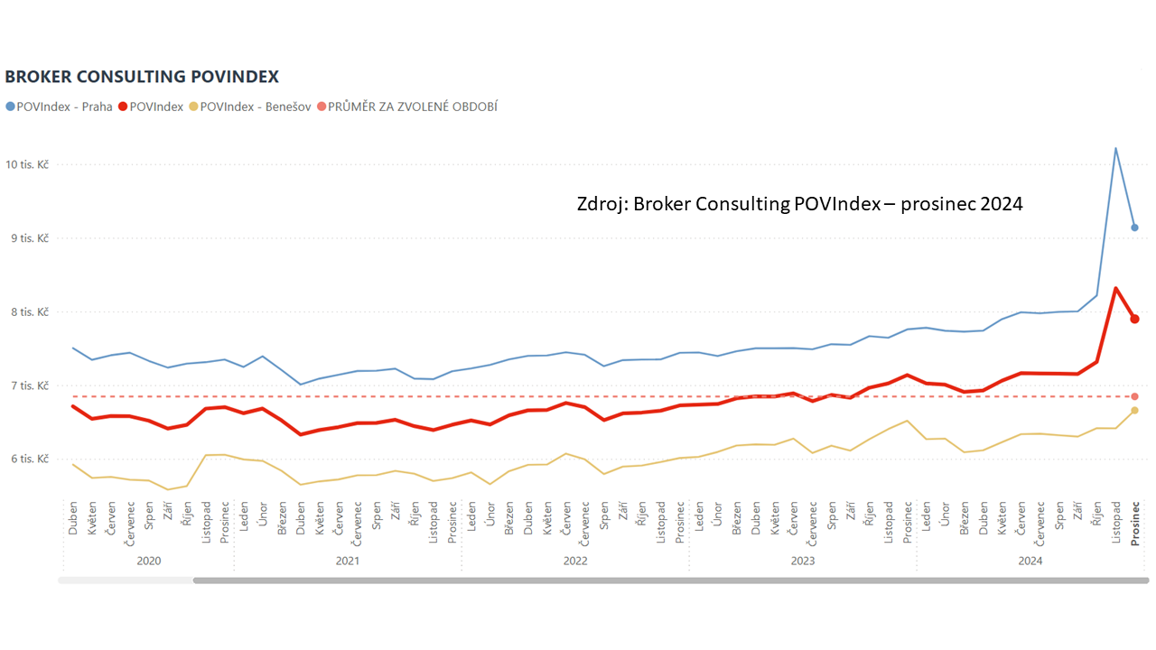

**Začíná období zimních prázdnin a dovolených – co zkontrolovat před cestou do hor?**

**Zimní obutí kol** – do horských oblastí je možné vjet pouze se schválenými zimními pneumatikami na všech kolech auta bez ohledu na datum nebo očekávané povětrnostní podmínky. Zimní obutí musí mít povinnou hloubku vzorku minimálně 4 mm. V opačném případě hrozí pokuta na místě až 2 000 korun. *„Řidičům také důrazně doporučuji respektovat dopravní značku Sněhové řetězy, která přikazuje nasadit sněhové řetězy na hnací kola. Při cestách na hory do zahraničí je důležité mít na paměti, že v každé zemi platí odlišná pravidla ohledně používání zimního obutí a minimální povolené hloubky dezénu pneumatiky,“* radí **Jiří Váchal**.

**Baterie, filtry a provozní kapaliny** – sem patří olej, brzdová kapalina, chladicí kapalina, kapalina do ostřikovačů i pro rozmrazování zámků.

**Pojištění vozidla** – řidiči by měli předem zkontrolovat platnost a rozsah povinného ručení, případně také havarijního a dalších potřebných připojištění.

**Cestovní pojištění** – mělo by zahrnovat pojištění pro případné léčebné výlohy, asistenční službu, odpovědnost (zdraví a majetek), pojištění zavazadel a připojištění storna zájezdu, pokud pobyt na horách organizuje cestovní kancelář. Pokud se chystáte na horách věnovat i rizikovým zimním sportům, určitě si k nim sjednejte připojištění.

**Broker Consulting POVIndex** byl poprvé spuštěn v srpnu roku 2019. Od svého počátku sleduje vývoj nákladů na povinné ručení pro řidiče bez historie, ať už se jedná o nového řidiče, nebo o řidiče, který donedávna užíval služební vozidlo. POVIndex ukazuje průměrnou cenu za typické povinné ručení pro nový vůz Škoda Octavia 1,6 TDI, 85 kW. Typ vozu byl vybrán proto, že je typickým zástupcem vozů, které používají české domácnosti. První hodnota plnění zde udává limit pojistného plnění pro případ škody na zdraví a druhá částka limit pro škody na majetku a ušlém zisku. Index je složen z těchto limitů povinného ručení: 36 % 100mil/100mil, 55 % 150mil/150mil a 9 % 200mil/200mil. V dlouhodobém horizontu lze díky POVIndexu sledovat, zda pojišťovny základní sazby u typického vozu spíše zdražují, nebo zlevňují.

POVIndex je založen na odlišné metodice výpočtu, než jakou používá ČKP. Jeho hodnota nevychází z průměru hodnot celé řady veličin, ale z menšího množství parametrů. Pojištění zahrnutá do POVIndexu obsahují nejběžnější možné krytí. Pojištění dostupná na trhu ale nemají úplně identický rozsah krytí. Vždy je potřeba posuzovat nejenom cenu, ale také rozsah benefitů (zejména asistenčních služeb) ve vztahu k potřebám řidiče (Jak moc jezdí? Jaké vzdálenosti? Jak si představuje servis od pojišťovny v případě nehody?). Rozdíly v pojištěních jsou například v limitech pro opravu na místě, v limitech pro vzdálenost hrazeného odtahu, případně v možnostech náhradního vozidla.

**Broker Consulting Indexy je nyní možné sledovat v interaktivní formě na webu**. Zde lze zároveň exportovat zdrojová data ke grafům. Vice dostupné na odkaze: ***https://www.bcas.cz/o-nas/broker-consulting-povindex/***

**Poznámka pro média:** Broker Consulting Indexy je možné volně publikovat pouze s označením „Broker Consulting Index“ (*např. Broker Consulting Index hypotečních úvěrů). Více informací najdete též na webu https://www.bcas.cz/onas/pro-media/.*

**Kontakt pro média:**

Tereza Záhrubská

Specialistka PR a externí komunikace

Mobil: +420 731 537 716, e-mail: [tereza.zahrubska@bcas.cz](mailto:tereza.zahrubska@bcas.cz)